 |  | FAKULTAS TEKNIK  UNIVERSITAS PERSADA INDONESIA  YAI
 | MODUL PERKULIAHAN
Jaringan
Komputer
Disusun Oleh
Ir. Essy Malays Sari Sakti, MMSI.

 | Program Studi |  | Tatap Muka |  | Disusun Oleh
 | Teknik Informastika |  | 04 |  | Essy Malays Sari Sakti, Skom.MMSI.
Abstract |  |  |  | Kompetensi
Data link Layer, layanan untuk nekwork layer, Framing Check, Deteksi dan koreksi Error |  |  |  | Mahasiswa mampu memahami teknologi data link layer dan mampu menjelaskan pendeteksi kesalahan

Data Link Layer

Layanan Yang Disediakan Untuk Network Layer

Data link layer atau lapisan datalink merupakan lapisan ke dua dari protocol referensi OSI. Lapisan datalink memilki beberapa fungsi spesifik, fungsi-fungsi itu meliputi penyedia layanan bagi lapisan network dan berfungsi untuk menentukan bagaimana bit-bit data dikelompokkan menjadi format yang disebut sebagai frame. Selain itu, pada level ini terjadi koreksi kesalahan, flow control, pengalamatan perangkat keras(seperti halnya Media Access Control Address (MAC Address), dan menetukan bagaimana perangkat-perangkat jaringan seperti hub, bridge , repeater , dan switch layer 2 beroperasi. Spesifikasi IEEE 802, membagi level ini menjadi dua level anak, yaitu lapisan Logical Link Control (LLC) dan lapisan Media Access Control (MAC).
Lapisan data-link menawarkan layanan pentransferan data melalui saluran fisik. Pentransferan data tersebut mungkin dapat diandalkan atau tidak: beberapa protokol lapisan data-link tidak mengimplementasikan fungsi Acknowledgment untuk sebuah frame yang sukses diterima, dan beberapa protokol bahkan tidak memiliki fitur pengecekan kesalahan transmisi (dengan menggunakan checksumming). Pada kasus-kasus tersebut, fitur-fitur acknowledgment dan pendeteksian kesalahan harus diimplementasikan pada lapisan yang lebih tinggi, seperti halnya protokol Transmission Control Protocol (TCP) (lapisan transport).
Tugas utama dari data link layer adalah sebagai fasilitas transmisi data mentah dan mentransformasi data tersebut ke saluran yang bebas dari kesalahan transmisi. Sebelum diteruskan ke Network Layer, lapisan data link melaksanakan tugas ini dengan memungkinkan pengirim memecah-mecah data input menjadi sejumlah data frame (biasanya berjumlah ratusan atau ribuan byte). Kemudian lapisan data link mentransmisikan frame tersebut secara berurutan dan memproses acknowledgement frame yang dikirim kembali oleh penerima. Karena lapisan fisik menerima dan mengirim aliran bit tanpa mengindahkan arti atau arsitektur frame, maka tergantung pada lapisan data-link-lah untuk membuat dan mengenali batas-batas frame itu. Hal ini bisa dilakukan dengan cara membubuhkan bit khusus ke awal dan akhir frame.
Fungi dari datalink layer adalah menyediakan layanan bagi network layer. Layanan yang pentng adalah memindahkan data dari network layer komputer sumber ke network layer komputer tujuan . Tugas data link adalah mentransmisikan bit-bit ke mesin yang dituju, sehingga bit-bit tersebut dapat diserahkan ke network layer.

7
6
5
4
3
2
1
1
2
3
4
5
6
7
Host 1
Host 2
Lintasan data Virtual
Lintasan data Aktual
Gambar 4.1 . Komunikasi virtual dan Aktual

Datalink layer memiliki tiga layanan yang di sediakan bagi network layer agar pentransmisian data ke mesin dari network layer yang di tuju dapat diserahkan dengan baik. Tiga layanan dari data link layer yaitu : Layanan Unacknowledged Connectionless, Layanan Acknowledged Connectionless, Layanan Acknowledged Connection Oriented.

    - Layanan Unacknowledged Connectionless
Layanan Unacknowledged Connectionless Yaitu dimana mesin sumber mengirimkan sejumlah frame ke mesin yang dituju dengan tidak memberikan acknowledgment bagi diterimanya frame-frame tersebut. Tidak ada koneksi yang dibuat baik sebelum atau sesudah dikirimkannya frame. Bila sebuah frame hilang sehubungan dengan adanya noise, maka tidak ada usaha untuk memperbaiki masalah tersebu di data link layer. Jenis layanan ini cocok bila laju error sangat rendah, sehingga recovery bisa dilakukan oleh layer yang lebih tinggi. Layanan ini sesuai untuk lalu lintas real time, seperti percakapan, dimana data yang terlambat dianggap lebih buruk dibanding data yang buruk. Sebagian besar LAN menggunakan layanan unacknowledgment connectionless pada data link layer.

    - Layanan Acknowledged Connectionless
Layanan Acknowledged Connectionless merupakan layanan yang tidak menggunakan koneksi, akan tetapi setiap frame dikirimkan secara independent dan secara acknowledgment. Dalam hal ini, si pengirim akan mengetahui apakah frame yang dikirimkan ke mesin tujuan telah diterima dengan baik atau tidak. Bila ternyata belum tiba pada interval waktu yang telah ditentukan, maka frame akan dikirimkan kembali, mungkin saja hilangnya acknowledgment akan menyebabkan sebuah frame perlu dikirimkan beberapa kali dan akan diterima beberapa kali juga. Layanan ini akan bermanfaat untuk saluran unreliablem, seperti sistem tanpa kabel.

    - Layanan Acknowledged Connection Oriented
Pada Layanan Acknowledged Connection Oriented, mesin sumber dan tujuan membuat koneksi sebelum memindahkan datanya. Setiap frame yang dikirim tentu saja diterima. Selain itu, layanan ini menjamin bahwa setiap frame yang diterima benar-benar hanya sekali dan semua frame diterima dalam urutan yang benar. Layanan ini juga menyediakan proses-proses network layer dengan ekivalen aliran bit reliabel.
Pada layanan connection-oriented dipakai, pemindahan data mengalami tiga fase (tahap) yaitu:
- Fase I
Pada fase ini, koneksi ditentukan dengan membuat kedua mesin menginisialisasi variabel-variabel dan counter yang diperlukan untuk mengawasi frame yang mana yang telah diterima dan mana yang belum.
- Fase II
Pada fase ini, satu frame atau lebih mulai ditransmisikan.
- Fase III
Pada fase ini, koneksi dilepaskna, pembebasan variabel, buffer, dan resource lainnya yang dipakai untuk menjaga berlangsungnya koneksi.

Lapisan Data link melaksanakan 2 layanan dasar :
- Membiarkan lapisan diatasnya untuk mengakses media dengan menggunakan teknik seperti framing.
- Mengendalikan bagaimana data tersebut diletakkan pada media dan dapat menerima dari media menggunakan teknik seperti pengendali akses media dan deteksi kesalahan.
Karena jarak dan peralatan, pengiriman informasi, dapat mengalami perubahan atau melemah. Umumnya interferensi listrik. Kesalahan timbul dalam bentuk burst yaitu lebih dari satu bit terganggu dalam satu satuan waktu.
Pada sinyal analog,gangguan transmisi akan menurunkan kualitas sinyal sehingga sinyal yang sampai pada penerima tidak lengkap. Sedangkan pada sinyal digital, gsngguan transmisi akan mengakibatkan binary ’1′ akan menjadi binary ’0′ dan sebaliknya .
Bentuk-bentuk ganguang ttansmisi antara lain: Atenuasi (Attenuation), Delay Distorsi (Delay Distortion), Noise / Derau.

- Atenuasi (Attenuation)/Redaman
Atenuasi adalah gangguan transmisi yang diakibatkan berkurang kekuatan sinyal atau melemah sinyal karena jarak yang terlalu jauh , baik dengan menggunakan media transmisi guide seperti kabel, atau media transmisi unguide seperti gelombang (WIFI). Pada media guided, biasanya twisted pair lebih sering mengalami gangguan dibandingkan coaxial dan coaxial cable akan lebih terganggu dibandingkan dengan serat optic

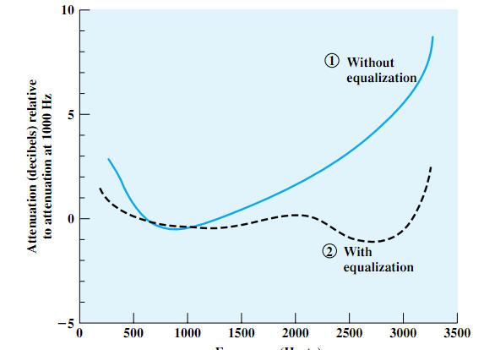
Gambar.4.2 Atteuasi , frekuensi pada pada leased line

Atenuasi/redaman biasa terjadi pada sinyal analog, karena atenuasi berubah-ubah sebagai fungsi frekuensi, sinyal yang diterima menjadi menyimpang dan mengurangi tingkat kejelasan.atau tegangan suatu sinyal berkurang ketika melalui saluran transmisi disebabkan daya yang diserap oleh saluran transmisi.
Ganguan transmisi attenuasi/redaman terjadi tergantung pada:
- frekuensi sinyal
- jenis media transmisi
- panjang saluran.

Cara menanggulangi dari gangguan attenuasi/redaman adalah diperlukan sebuah alat penguat sinyal seperti repeater atau ampllifier

- Delay Distorsi (Delay Distortion)
Distorsi delay atau tundaan adalah gangguan transmisi yang diakibatkan karena karena perbedaan kecepatan sinyal dengan frekuensi yang mengalir melalui media kabel.Hal ini terjadi karena kecepatan sinyal yang melalui medium berbeda-beda sehingga tiba pada penerima dengan waktu yang berbeda. Distosi delay/ tundaan yang terlalu besar akan menimbulkan kesalahan pada waktu transmisi data, dan gangguan ini tidak terlalu yang serius bagi transmisi suara tetapi menyebabkan kesalahan pada transmisi data.

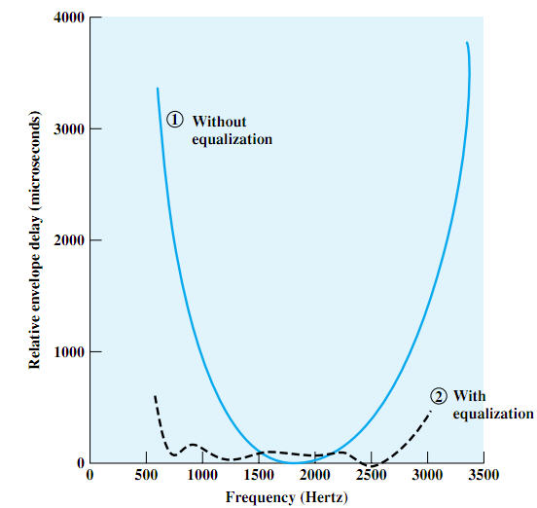

Gambar. 4.3 .Delay distorsi

- Noise / Derau
Noise adalah gangguan transmisi yang diakibatkan oleh masuknya sinyal yang tidak diharapkan pada saat terjadi proses transmisi atau
adanya sinyal-sinyal yang bercampur(distorsi) yang tidak diinginkan saat proses transmisi terjadi.

Noise dibagi lagi menjadi 4 kategori
- Thermal Noise/ Derau Suhu
adalah suatu gejolak thermal electron yang muncul di semua perangkat elektronik dan media transmisi, serta merupakan fungsi temperatur. Derau suhu tidak dapat dihindari karena itu terdapat pada kerja sistem komunikasi. Jumlah derau suhu yang dapat ditemukan dalam suatu bandwidth sebesar 1 Hz untuk segala jenis perangkat ( konduktor ) akibat dari gejolak thermal elektron tersebut.

- Intermodulation Noise
Derau Intermodulasi adalah penggabungan sinyal-sinyal dari frekuensi yang berlainan namun menggunakan media transmisi yang sama. Hal ini disebabkan karena sinyal-sinyal pada frekuensi-frekuensi yang berbeda tersebar pada medium transmisi yang sama sehingga menghasilkan sinyal-sinyal pada suatu frekuensi yang merupakan penjumlahan atau pengalian daru dua frekuensi asalnya dan timbul karena ketidak linearan dari transmitter dan receiver.

- CrossTalk
adalah signal dari sebuah hubungan didengar oleh pihak lain.
Gangguan ini terjadi karena sambungan yang kurang baik atau kabel elekrik yang berdekatan dan dapat pula dari gelombang microwave..

- Impulse Noise
Derau Impuls adalah gangguan pada pulsa-pulsa yang tidak beraturan, terputusnya bunyi pada durasi pendek, serta amplitudo yang relatif tinggi.

Gangguan ini biasa terjadi karena kilat atau petir dan mungkin kesalahan dalam sistem komunikasi. Noise ini merupakan sumber utama kesalahan dalam komunikasi data digital dan hanya merupakan gangguan kecil bagi data analog.

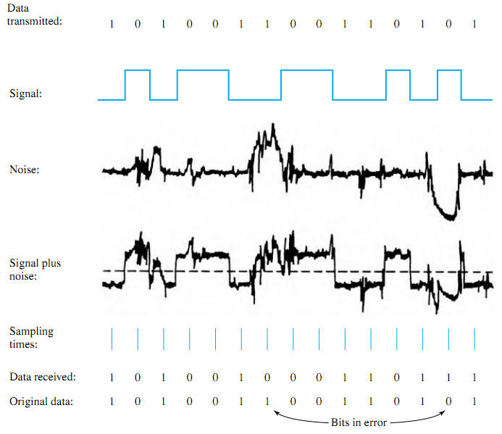

Gambar.4. 4 Noise

Framing

Framing merupakan bagaimana bit-bit data dikelompokkan menjadi format yang disebut sebagai frame. Salah satu cara untuk melaksanakan pembuatan frame ini adalah dengan cara menyisipakn gap waktu di antara dua buah frame, sangat mirip seperti spasi antara dua buah kata dalam suatu teks. Akan tetapi, jaringan jarang memberikan jaminan tentang pewaktuan. Karena itu, mungkin saja gap ini dibuang, atau diisi oleh gap lainnya selama proses transmisi, karena sangat besar risikonya dalam menghitung pewaktuan untuk menandai awal dan akhir frame, telah dibuat metode lainnya, yaitu 4 buah metoda :
  - Karakter penghitung
  - Pemberian karakter awal dan akhir, dengan pengisian karakter
  - Pemberian flag awal dan akhir, dengan pengisian bit
  - Pelanggaran pengkodean physical layer.

Metoda framing pertama menggunakan sebuah field pada header untuk menspesifikasikan jumlah karakter di dalam frame. Ketika data link layer pada mesin yang dituju melihat karakter penghitung, maka data link layer akan mengetahui jumlah karakter yang mengikutinya, dan kemudian juga akan mengetahui posisi ujung frame-nya. Masalah yang dijumpai dalam algoritma ini adalah bahwa hitungan dapat dikacaukan oleh error transmisi. Misal bila hitungan karakter 5 frame menjadi 7, maka tempat yang dituju akan tidak sinkron dan tidak dapat mengetahui awal frame berikutnya. Bahkan bila cheksum tidak benar sehingga tempat yang dituju mengetahui bahwa frame yang bersangkutan buruk, maka tidak mungkin untuk menentukan awal frame berikutnya. Pengiriman kembali sebuah frame ke sumber untuk meminta pengiriman ulangpun tidak akan menolong, karena tempat yang dituju tidak mengetahui jumlah karakter yang terlewat untuk mendapatkan awal transmisi. Untuk alasan ini, metoda hitungan karakter ini sudah jarang digunakan lagi.
Metode framing yang kedua mengatasi masalah resinkronisasi setelah terjadi suatu error dengan membuat masing-masing frame diawali dengan sederetan karakter DLE STX ASCII dan diakhiri dengan DLE ETX (DLE=Data Link Escape, STX=Start Of Text, ETX=End Of Text). Dalam metoda ini, bila tempat yang dituju kehilangan track batas-batas frame, maka yang perlu dilakukan adalah mencari karakter-karakter DLE STX dan DLE ETX. Masalah serius yang terjadi pada metoda ini adalah ketika data biner, seperti program object, atau bilangan floating point, ditransmisikan. Karakter-karakter DLE STX dan DLE ETX yang terdapat pada data mudah sekali menganggu framing. Satu cara untuk mengatasi masalah ini adalah dengan membuat data link pengirim menyisipkan sebuah karakter DLE ASCII tepat sebelum karakter DLE "insidentil" pada data. Data link layer pada mesin penerima membuang DLE sebelum data diberikan ke network layer. Teknik ini disebut character stuffing (pengisian karakter). DLE-DLE pada data selalu digandakan. Kerugian penting dalam memakai metoda framing ini sangat berkaitan erat dengan karakter 8-bit secara umum dan kode karakter ASCII pada khususnya. Dengan berkembangnya jaringan, kerugian dari melekatkan kode karakter dalam mekanisma framing menjadi semakin jelas, sehingga suatu teknik baru perlu dibuat untuk memungkinkan pemakaian karakter berukuran sembarang.
Teknik baru memungkinkan frame data berisi sembarang sejumlah bit dan mengijinkan kode karakter dengan sembarang jumlah bit per karakter. Teknik ini bekerja seperti berikut, setiap frame diawali dan diakhiri oleh pola bit khusus, 01111110 yang disebut flag. Kapanpun data link layer pada pengirim menemukan lima buah flag yang berurutan pada data, maka data link layer secara otomatis mengisikan sebuah bit 0 ke aliran bit keluar. Pengisian bit ini analog dengan pengisian karakter, dimana sebuah DLE diisikan ke aliran karakter keluar sebelum DLE pada data. Ketika penerima melihat 5 buah bit 1 masuk yang berurutan, yang diikuti oleh sebuah bit 0, maka penerima secara otomatis mengosongkan (menghapus) bit 0 tersebut. Seperti halnya pengisian karakter transparan sepenuhnya bagi network layer pada kedua buah komputer, demikian pula halnya dengan pengisian bit. Bila data pengguna berisi pola flag 01111110, maka flag ini akan ditransmisikan kembali sebagai 011111010 tapi akan disimpan di memory penerima sebagai 01111110. Dengan pengisian bit, maka batas antara dua frame dapat dikenal jelas oleh pola flag. Jadi bila penerima mengalami kehilangan track frame tertentu, yang perlu dilakukan adalah menyisir input deretan flag, karena flag tersebut hanya mungkin terdapat pada batas frame saja dan tidak pernah berada pada data.
Metode framing terakhir hanya bisa digunakan bagi jaringan yang encoding pada medium fisiknya mengandung beberapa redundansi (pengulangan). Misalnya, sebagian LAN melakukan encode bit 1 data dengan menggunakan 2 bit fisik. Umumnya, bit1 merupakan pasangan tinggi-rendah dan bit 0 adalah pasangan rendah-tinggi. Kombinasi pasangan tinggi-tinggi dan rendah-rendah tidak digunakan bagi data. Proses itu berarti bahwa setiap bit data memiliki transisi di tengah, yang memudahkan penerima untuk mencari batas bit. Manfaat kode fisik yang invalid merupakan bagian standard LAN 802.2.

Deteksi dan Koreksi Error

Pada saat pentransmisian data aliran bit-bit tidak dijamin bebas dari error, sedangkan tugas dari datalink harus memastikan bahwa data yang sampai pada network tujuan harus bebas dari kesalahan, oleh karena itu datalink bertanggung jawab untuk mendeteksi dan mengoreksi error.
Kesalahan data dalam transmisi dapat terjadi karena gangguan pada saluran , sistem switching, radiasi gelombang, distorsi, cross talk dan lain-lain. Teknik deteksi error menggunakan error-detecting-code, yaitu tambahan bit yang ditambah oleh transmitter. Dihitung sebagai suatu fungsi dari transmisi bit-bit lain. Pada receiver dilakukan perhitungan yang sama dan membandingkan kedua hasil tersebut, dan bila tidak cocok maka berarti terjadi deteksi error.
Apabila sebuah frame ditransmisikan ada 3 kemungkinan klas yang dapat didefinisikan pada penerima, yaitu :
- Klas 1 (P₁) : Sebuah frame datang dengan tidak ada bit error
- Klas 2 (P₂) : Sebuah frame datang dengan 1 atau lebih bit error yang tidak terdeteksi
- Klas 3 (P₃) : Sebuah frame datang dengan 1 atau lebih bit error yang terdeteksi dan tidak ada bit error yang tidak terdeteksi. (nggak berarti juga, semua error udah terdeteksi)

Ada dua pendekatan untuk deteksi kesalahan :
- Forward Error Control
Dimana setiap karakter yang ditransmisikan atau frame berisi informasi tambahan (redundant) sehingga bila penerima tidak hanya dapat mendeteksi dimana error terjadi, tetapi juga menjelaskan dimana aliran bit yang diterima error.

- Feedback (backward) Error Control
Dimana setiap karakter atau frame memilki informasi yang cukup untuk memperbolehkan penerima mendeteksi bila menemukan kesalahan tetapi tidak lokasinya. Sebuah transmisi kontrol digunakan untuk meminta pengiriman ulang, menyalin informasi yang dikirimkan.

Metode Deteksi Kesalahan :
- Echo
Metode sederhana dengan sistem interaktif. Operator memasukkan data melalui terminal dan mengirimkan ke komputer. Komputer akan menampilkan kembali ke terminal, sehingga dapat memeriksa apakah data yang dikirimkan dengan benar.

- Error Otomatis / Parity Check
Penambahan parity bit untuk akhir masing-masing kata dalam frame. Tetapi problem dari parity bit adalah impulse noise yang cukup panjang merusak lebih dari satu bit, pada data rate yang tinggi. Dengan bit pariti dikenal 3 deteksi kesalahan, yaitu :
- LRC (Logitudional Redundancy Check),
- VRC (Vertical Redundancy Check),
- CRC (Cyclic Redundancy Check)

- Framing Check

Secara bersama-sama, semua mekanisme ini disebut sebagai automatic repeat request (ARQ); efek ARQ ini adalah mengubah jalur data yang tidak andal menjadi andal. Tiga versi ARQ yang sudah distandarisasi adalah:
- Stop-and-Wait ARQ
- Go-Back-N ARQ
- Selective-Reject ARQ

Parity Check

Pada metode ini, deteksi kesalahan dilakukan dengan menambahkan sebuah ‘parity’ bit atau bit paritas pada setiap paket data, sehingga dapat dideteksi suatu paket data tersebut valid atau tidak.
Dalam metode pendeteksian ini, bit paritas di tambahkan pada akhir setiap karakter ASCII dan penerima mampu mendeteksi kesalahan tunggal pada setiap karakter yang di terima . Metode parity bit ini terbagi menjadi dua jenis yakni: Paritas Genap/ Even Parity dan paritas Ganjil/ odd Parity

- Even Parity/ Paritas Genap
Even parity atau paritas genap adalah metode pengecekakan data dengan menambah 1 ( satu) buah bit yang dapat berisi “0” atau “1”. Pada metode ini penghitungan paritas genap secara garis besar adalah menghitung banyaknya bit 1 yang terdapat di dalam stream data dan apabila jumlahnya ganjil , maka bit paritas yang digunakan adalah bit 1. Sehingga dengan demikian jumlah total bit 1 di dalam data menjadi genap.

Proses penbentukan paritas genap/even parity menggunakan gerbang XOR

Gambar.4, 5. Gerbang Exor

Tabel. 4.1 Tebel Kebenaran XOR
A | B | A EXOR B
0 | 0 | 0
0 | 1 | 1
1 | 0 | 1
1 | 1 | 0

Tabel. 4.2. ASCII ( American Standart Code Interchange International)
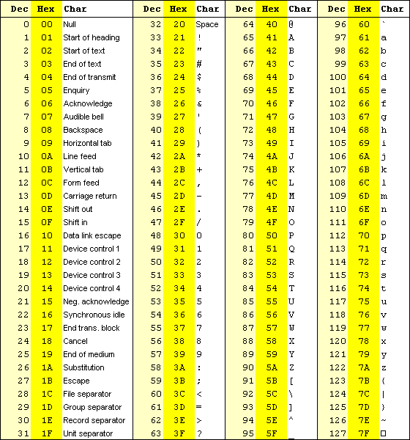

Contoh dengan metode paritas genap i.
A ingin mentransmisikan data : 00001001
Sebelum pakat data di kirim maka A akan mencari bit paritasnya yaitu dengan cara sbb

1 0 0 1
xor

1
xor
1
xor

0 bit paritas

Setelah proses membentukan bit paritas maka A menambahkan bit paritas pada paket data sehingga paket data menjadi 000010010 . Setelah data di transmisikan maka B menerima data :000010010 , sebelum ditampilkan B akan menghitung parity dengan mengggunakan gerbang XOR 1^0^0^1 = 0 , setelah selesai maka B akan membandingkan paritas dengan paritas yang di bentuk A dan pada soal ini paritas yang dibentuk oleh A dan B adalah sama maka B melaporkan bahwa data yang diterima valid

- Odd Parity/ Paritas Ganjil
Pendeteksian kesalahan dengan metode ini biasa dipergunakan dalam transmisi data secara synchronous. pengecekkan paritas ganjil memiliki mekanisme yang berlawanan dengan paritas genap, di mana jumlah total bit 1 di dalam stream data haruslah ganji. Proses penghitungan ini menggunakan gerbang EXNOR

Gambar.4.6 Gerbang EXNOR

Tabel. 4.3. Tabel Kebenaran EXNOR
A | B | A EXNOR B
0 | 0 | 1
0 | 1 | 0
1 | 0 | 0
1 | 1 | 1

Contoh dengan metode paritas ganjil
A ingin mentransmisikan data : 00001001
Sebelum pakat data di kekirim maka A akan mencari bit paritasnya yaitu dengan cara sbb

1 0 0 1
exnor

0
exnor

1
exnor

1 bit paritas

Setelah proses membentukan bit paritas maka A menambahkan bit paritas pada paket data sehingga paket data menjadi 000010011 .
Setelah data di transmisikan maka B menerima data 000010011 , sebelum ditampilkan, B akan menghitung parity dengan mengggunakan gerbang EXNOR 1^0^0^1 = 1 , setelah selesai maka B akan membandingkan paritas dengan paritas yang di bentuk A dan pada soal ini paritas yang dibentuk oleh A dan B adalah sama maka B melaporkan bahwa data yang diterima valid.

Agar komunikasi data dapat berjalan dengan baik, maka pengirim maupun penerima harus “sepakat” untuk menggunakan tipe yang sama selama komunikasi data berlangsung. Apabila pengirim dan penerima menggunakan jenis pengecekkan paritas yang berbeda, maka komunikasi tidak dapat berlangsung dengan baik.

Contoh :
A mengirim data 00101011 pada B den/paritas genapgan menggunakan even parity , bila pada saat transmisi terjadi kesalahan pada no bit 1 dan 3 maka bit paritas yang yang di bentuk A dan B adalah sbb:
Bit paritas yang dibentuk A adalah 0 karena jumlah 1 sudah genap , dengan adanya kesalahan pada no bit 1 dan 3 maka data yang di terima B 00100001 ( nomor bit dimulai dari 0 dengan di hitung dari kanan), dan bit paritas yang dibentuk B adalah 0 karena jumlah 1 sudah genap.
Dari contoh di atas terlihat bahwa bit paritas yang dibentuk A dan B adalah 0 yang berarti bahwa data yang diterima benar , sedangkan yang sesungguhnya ada kesalahan data . Hal ini merupakan kelemahan dari parity check.
Dari penjelasan di atas dapat di lihat kelebihan dan kekurangan dari Bit Paritas.

Kelebihan dari metode parity check:
- Sederhana dalam analisis dan penggunaan pada sistem
- Mudah direalisasikan dalam bentuk rangkaian/hardware

Kekurangan dari metode parity check:
- Kurang handal dalam mengatasi deteksi dan perbaikan error.
- Kemungkinan kesalahan yang terjadi besar, yaitu 50%
- Hanya dapat mendeteksi error dalam jumlah bit terbatas : 1-3 bit

Pendeteksian kesalahan dengan bit paritas terbagi menjadi dua bentuk yaitu paritas karakter dan paritas blok. Pada bentuk paritas karakter , sebuah bit ditambahkan pada setiap karakter dalam data, sedangkan pada paritas blok, efesiensi pendeteksian kesalahan ditingkatkan dengan membagi paket data menjadi sejumlah blok. Paritas karakter, sering di sebut juga sebagai Vertikal redudancy Check (VRC ) dan dan paritas blok sebagai Longitudinal Redudancy Check (LRC)

Redudancy Check

Merupakan pengecekan pentransmisian data secara vertical atau Vertical Redudancy Check ( VRC) dan secara horizontal atau Logitudinal Redudancy Check (LRC) dan Cyclic redundancy check (CRC)

- Vertical Redudancy Check ( VRC)
VRC (Vertical Redundancy Check) Adalah metode pendeteksian kesalahan yang menggunakan bit paritas ( paritas genap atau paritas ganjil) untuk setiap byte data yang akan dikirim, dan kemudian di uji untuk menentukan apakah transmisi benar. Sebuah transmisi di katakan benar apabila bit paritas yang dibentuk Sumber/ pengirim, sama dengan bit paritas yang dibentuk penerima.
Penambahan satu bit paritas di letakkan setelah bit ketujuh dan menjadi bit kedelapan

Bit/Value | c o n t r o l
1 | 1 | 1 | 0 | 0 | 0 | 1 | 0
2 | 1 | 1 | 1 | 0 | 1 | 1 | 0
3 | 0 | 1 | 1 | 1 | 0 | 1 | 1
4 | 0 | 1 | 1 | 0 | 0 | 1 | 1
5 | 0 | 0 | 0 | 1 | 1 | 0 | 0
6 | 0 | 0 | 0 | 0 | 0 | 0 | 0
7 | 1 | 1 | 1 | 1 | 1 | 1 | 1
8 (Parity Ganjil) | 0 | 0 | 1 | 0 | 0 | 0 | 0
Tabel 3.4. Vertical Redudancy Check (VRC

- Longitudinal Redudancy Check (LRC)
Logitudinal Redudancy Check(LRC) atau cek redundansi horizontal adalah bentuk cek redundansi yang diterapkan secara independen untuk masing-masing kelompok paralel bit stream. Teknik Longitudinal Redundancy Check (LRC) merupakan pengembangan teknik parity check.
Pada LRC, paket data disusun menjadi sejumlah baris yang ditentukan (blok), kemudian dilakukan perhitungan bit paritas untuk setiap baris dan setiap kolom. Bit paritas baris ditaruh di ujung kanan, sedangkan bit paritas kolom diletakkan dibagian bawah. Sedangkan urutan transmisi dimulai dari kolom paling kiri kearah bawah.
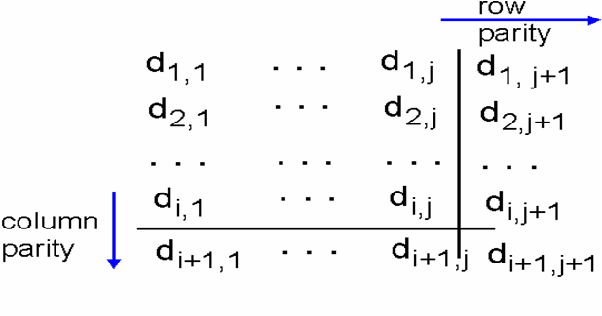
Gambar. 3.7 Pengecekan LRC

Contoh :
Sebuah data dari stasiun A akan dikirim ke stasiun B dengan menggunakan paritas ganjil, bila pada saat pentransmisian data terjadi kesalahan pada karakter 1 dengan no. bit 3 dan karakter 3 dengan no bit 5 serta karakter 5 dengan no bit 0 jika data tersebut adalah “ KOMPUTER” tentukan LRC yang dibentuk A dan B
Jawab :
Paritas blok yang dibentuk oleh stasiun A adalah:

NO | KARAKTER | ASCII | BIT PARITAS
1 | K | 01001011 | 1
2 | O | 01001111 | 0
3 | M | 01001101 | 1
4 | P | 01010000 | 1
5 | U | 01010101 | 1
6 | T | 01010100 | 0
7 | E | 01000101 | 0
8 | R | 01010010 | 0
 | BCC | 11110000 | 1
Pada saat tramsmisi terjadi kesalahan pada pada karakter 1 dengan no. bit 3 dan karakter 3 dengan no bit 5 serta karakter 5 dengan no bit 0 maka pada stasiun B adalah

NO | KARAKTER | NO BIT | BIT PARITAS
 |  | 76543210
1 | C | 01000011 | 0
2 | O | 01001111 | 0
3 | M | 01101101 | 0
4 | P | 01010000 | 1
5 | T | 01010100 | 0
6 | T | 01010100 | 0
7 | E | 01000101 | 0
8 | R | 01010010 | 0
 | BCC | 11011001 | 0

Dari jawaban diatas terlihat, bahwa bit paritas pada karakter 1 berubah dari 1 menjadi 0 dan karakter 3 dari 1 menjadi 0 serta karakter 5 dari 1 menjadi 0 sehingga data yang di terima adaalah COmPTTER

- Cyclic Redundancy Check ( CRC)
Cyclic redundancy check (CRC) merupakan kode pendeteksian kesalahan dengan metode yang umum digunakan dan lebih handal, dengan menambahkan control bit untuk menjamin keamanan data. Control bit di bentuk oleh komputer pengirim berdasarkan atas data yang dikirm.
CRC beroperasi pada sebuah frame/block. Setiap block berukuran m bit yang akan dikirim dalam bentuk deretan bit yang disebut frame Check Squence ( FCS) , deretan tersebut akan dihitung CRC checksumnya (berukuran r bit), kemudian dikirim bersama2 dengan frame (dengan ukuran m+r bit). Pada sisi penerima, penerima akan menghitung CRC checksum pada frame yang diterima, dan dibandingkan dengan checksum yang diterima, jika berbeda, berarti frame rusak.
CRC menggunakan prinsip modulo bilangan. Data dianggap sebagai sebuah bilangan, dan untuk menghitung checksum, sama dengan menambahkan digit untuk data dengan digit untuk checksum (berisi 0) kemudian dibagi dengan pembilang tertentu, dan sisa pembagiannya menjadi checksum untuk data tersebut. Tergantung pemilihan bilangan pembagi, CRC dapat mendeteksi single-bit error, double bit error, error berjumlah ganjil, burst error dengan panjang maksimum r. Bilangan pembagi tersebut disebut sebagai generator (polinomial).

Contoh:
Sebuah data di kirim dari stasiun A ke stasiun B dengan menggunakan pengecekan kesalahan CRC, bila data yang akan dikirm M(x) adalah 101011 dengan generator G(x) adalah 101 maka data yang di kirim T(x)
Jawab
Deretan bit yang akan dikirim M(x) dapat diinterprestasikan menjadi sbb:
M(x)= 1(x)⁵+0(x)⁴+1(x)³+0(x)²+1(x)¹+1(x)⁰
= x⁵+0+x³+0+x+1
= x5+x3+x+1

Panjang error bitting pada CRC ditentukan sebagai c bit, dari contoh di atas c =2 sehingga polinomial untuk generator G(x) = x2+1. Kemudian M(x) dikalikan dengan x^{c} sehingga menjadi persamaan
M(x) x^{c} = (x⁵+x³+x+1)(x²)
=x⁷+x⁵+x³+x² atau dalam bentuk biner menjadi 10101100

Selanjutnya proses membagi M(x) x² dengan G(x) menggunakan modulo2. Pembagian modulo dua menggunakan gerbang XOR . Pembagian tersebut menghasilkan hasil bagi Q(x) dan sisa pemabagian (remainder) R(x)

1011
101 10101100
101 xor
000011
000 xor
110
101 xor
110
101 xor
11 dalam bentuk polinomiah x+1

Selanjutnya sisa pembagian R(x) ditambahkan pada data yang akan dikirim M(x) untuk menggeser polinomial dari pesan yang dikirim T(x) sebagai berikut:
T(x) = M(x)xc + R(x)
= (x7+x5+x3+x2) + (x+1)
=(x7+x5+x3+x2+x+1)

Data yang dikirim dalam bentuk deretan lengkap adalah
T(x) = 1(x7)+0(x6)+1(x5)+0(x4)+1(x3)+1(x2)+1(x)+1
= 10101111

Dengan demikian data yang di kirim dari stasiun A adalah 10101111 dengan 6 bit pertama merupakan data asli sedangkan 2 bit selanjutnya adalah error-checking..
Untuk memeriksa kesalahan pada pengiriman , maka receiver akan menerima blok data (polinomial) dengan deretan polonomial G(x) yang telah dihasilkan denggan menggunakan aritmatika modulo2. Jika hasil pembagian antara T(x) dengan G(x) adalah nol maka data M(x) bebas dari kesalahan. Sebaliknya bila sisa pembagian selain nol , maka dapat dikatakan terjadi kesalahan.
Bila dari contoh diatas diasumsikan bahwa pada saat pentransmisian tidak ada kesalahan maka data yang diterima oleh B adalah 10101111, Maka untuk pengecekan dilakukan di stasiun B sebagai berikut.

Jawab;
M(x) = T(x) / G(x)

1011
101 10101111
101
0000111
101
101
101
000

Dari hasil pembagian T(x) dengan G(x) adalah 000 maka data yang di terima oleh stasiun B adalah Benar.

Jadi, secara umum dapat disimpulkan mengenai CRC ini adalah sebagai berikut
Kelebihan dari metode CRC:
- Dapat digunakan dalam pengiriman data berkecepatan tinggi (16-32 bit).
- Memiliki kehadalan sistem yang sangat tinggi, yaitu sekitar 99%.
- Mampu mendeteksi bit error dalam jumlah banyak (burst error) dengan panjang yang kurang dari jumlah redundansi bitnya.

Kekurangan dari metode CRC:
- Realisasi rangkaian/hardware dan software yang paling sulit dibanding parity check dan checksum.
- Analisis dan perhitungan dalam perancangan yang cukup sulit

Automatic Repeat Request ( ARQ)

Automatic Repeat Requst meupakan fasilitas dalam jaringan yang secara otomatis akan meminta kembali pengiriman ulang apabila diketahui ada suatu kesalahan dalam proses transmisi
Metode Automatic Repeat Request (ARQ) atau disebut juga Automatic Repeat Query adalah sebuah metode error control (pendeteksi kesalahan) untuk transmisi data yang menggunakan balasan acknowledgment (ACK) dan negatif acknowlegment (NAK) serta timeout. ACK merupakan sebuah pesan yang dikirim oleh penerima kepada pengirim yang di asumsikan bahwa paket atau data frame telah diterima secara benar. Timeout adalah reasonable point pada waktu setelah pengirim mengirim frame atau paket, ditentukan periode waktu diperbolehkan untuk berlalu sebelum ACK harus diterima, sedangkan NAK di asumsikan bahwa paket data atau frame yang di terima adalah salah.

Latihan Soal
  - PILIHAN GANDA
  - Noise yang ada pada peralatan elektronik dan media transmisi data yang merupakan fungsi temperature adalah noise :
- Thermal C. Crosstalk
- Impulso D. Intermodulation

  - Lapisan pada standard OSI yang menentukan jalur pengiriman dan mengatasi komunikasi yang terganggu agar tiba ditempat tujuan dengan benar adalah layer :
- Physical C.Data link
- Network D.Transport

  - Fasilitas dalam jaringan yang secara otomatis akan meminta kembali pengiriman ulang apabila diketahui ada suatu kesalahan dalam proses transmisi
  - Automatic Repeat Request ( ARQ) C. Redudancy Check
  - Parity Check D.Framing Check

  - Pengecekan kesalahan dalam pentransmisian data dengan menggunakan paritas genap atau ganjil adalah
- Automatic Repeat Request ( ARQ) C. Redudancy Check
- Parity Check D.Framing Check

  - Layanan Datalink layer yang di sediakan bagi network layer adalab sbb, kecuali
- Layanan Unacknowledged Connection Oriented
- Layanan Unacknowledged Connectionless,
- Layanan Acknowledged Connectionless,
- Layanan Acknowledged Connection Oriented

  - Pada waktu data kirim receiver system memberi tanggapan positif sebagai pemberitaan data yang meyatakan bakwa data yang dikirm adalah benat menggunakan sinyal
- ARQ C. NACK
- ACK D. Parity

  - Layanan datalink dimana mesin sumber mengirimkan sejumlah frame ke mesin yang dituju dengan tidak memberikan acknowledgment bagi diterimanya frame-frame tersebut
- Layanan Unacknowledged Connection Oriented
- Layanan Unacknowledged Connectionless,
- Layanan Acknowledged Connectionless
- Layanan Acknowledged Connection Oriented

  - Pada protkol OSI flow control, detection eror correction merupakan fungsi dari
- Lapisan phisik C. Lapisan Jaringan
- Lapisan datalink D. Lapisan Transport

  - Pada waktu data kirim receiver system memberi tanggapan Negatif sebagai pemberitaan data yang meyatakan bakwa data yang dikirm adalah salah menggunakan sinyal
- ARQ C. NACK
- ACK D. Parity
  - layanan yang tidak menggunakan koneksi, akan tetapi setiap frame dikirimkan secara independent dan secara acknowledgment.
- Layanan Unacknowledged Connection Oriented
- Layanan Unacknowledged Connectionless,
- Layanan Acknowledged Connectionless
- Layanan Acknowledged Connection Oriented

  - BENAR ATAU SALAH
      - Data link layer atau lapisan datalink merupakan lapisan ke tiga dari protocol referensi OSI
      - Tugas utama dari data link layer adalah sebagai fasilitas transmisi data mentah dan mentransformasi data tersebut ke saluran yang bebas dari kesalahan transmisi
      - Tiga layanan dari data link layer yaitu : Layanan Connectionless, Layanan Acknowledged Connectionless, Layanan Acknowledged Connection Oriented.
      - VRC (Vertical Redundancy Check) Adalah metode pendeteksian kesalahan yang menggunakan bit paritas ( paritas genap atau paritas ganjil) untuk setiap byte data yang akan dikirim, dan kemudian di uji untuk menentukan apakah transmisi benar
      - Automatic Repeat Requst meupakan fasilitas dalam jaringan yang secara otomatis akan meminta kembali pengiriman ulang apabila diketahui ada suatu kesalahan dalam proses transmisi

Daftar Pustaka

- Andrew A tenembaum, Computer Network, PrenticeHall, 2003
- Dc Green, Data Comunication , Longman Group UK, 1995
- William Stallings, Data and Computer Communication, Prentice Hall, 2001
- Wahono Teguh, Prinsip Dasar dan Teknologi Komunikasi Data, Graha ILmu 2003

Beberapa dari internet.

